LAPORAN PRAKTIKUM 3
CSS DASAR
Mata Kuliah Pemrograman Web
Nama : [isi nama]
NIM : [isi NIM]
Kelas : [isi kelas]
Repository : https://github.com/paulinusharjo73-hub/Lab3Web

A. Tujuan Praktikum
- Mahasiswa mampu memahami konsep dasar CSS.
- Mahasiswa mampu memahami aturan penulisan pada CSS.
- Mahasiswa mampu memahami selector sebagai pengontrol CSS.
- Mahasiswa mampu membuat pengaturan CSS pada HTML.

B. Langkah-langkah Praktikum

1. Membuat Dokumen HTML
Dibuat file lab2_css_dasar.html berisi struktur dasar HTML: <header> dengan judul <h1>, <nav> berisi tiga link, dan <div id="intro"> berisi judul, paragraf, serta link bertombol dengan class button btn-primary. Pada tahap ini belum ada CSS sama sekali sehingga tampilan masih memakai gaya bawaan browser.
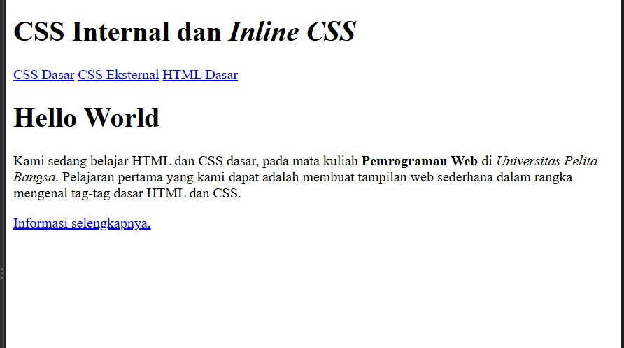
Gambar 1. Tampilan dokumen HTML tanpa CSS

2. Mendeklarasikan CSS Internal
CSS internal ditulis di dalam tag <style> pada bagian <head>. Pada tahap ini diatur font pada body, tinggi minimum dan garis bawah pada header, serta ukuran, warna, perataan, dan padding pada h1. Selector h1 i dipakai agar teks miring pada judul berwarna abu-abu.
<style>
body {
font-family: 'Open Sans', sans-serif;
}
header {
min-height: 80px;
border-bottom: 1px solid #77CCEF;
}
h1 {
font-size: 24px;
color: #0F189F;
text-align: center;
padding: 20px 10px;
}
h1 i {
color: #6d6a6b;
}
</style>
Hasilnya, judul menjadi biru dan rata tengah, serta header memiliki garis biru muda di bagian bawahnya.
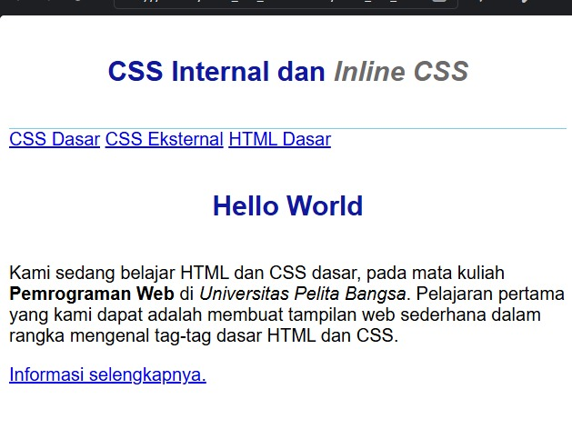
Gambar 2. Tampilan setelah CSS internal ditambahkan

3. Menambahkan Inline CSS
Inline CSS ditulis langsung sebagai atribut style pada tag <p>. Gaya ini hanya berlaku untuk satu elemen tersebut.
<p style="text-align: center; color: #ccd8e4;">Kami sedang belajar HTML dan CSS dasar, ...</p>
Hasilnya, paragraf menjadi rata tengah dengan warna biru pucat.
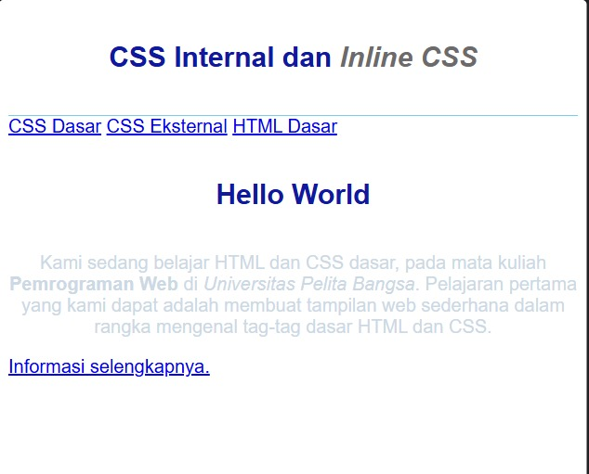
Gambar 3. Tampilan setelah inline CSS ditambahkan

4. Membuat CSS Eksternal
Dibuat file style_eksternal.css yang berisi gaya untuk nav, lalu dihubungkan ke HTML dengan tag <link> di dalam <head>.
/* style_eksternal.css */
nav {
background: #20A759;
color: #fff;
padding: 10px;
}
nav a {
color: #fff;
text-decoration: none;
padding: 10px 20px;
}
nav .active,
nav a:hover {
background: #0B6B3A;
}
<!-- di dalam <head> pada HTML -->
<link rel="stylesheet" href="style_eksternal.css" type="text/css">
Hasilnya, menu navigasi berlatar hijau dengan teks putih, dan berubah menjadi hijau tua saat kursor diarahkan ke link (:hover).
[Tempel screenshot tahap 4 di sini: menu hijau tampil, kotak biru dan tombol merah belum ada]
Gambar 4. Tampilan setelah CSS eksternal ditambahkan

5. Menambahkan CSS Selector (ID dan Class)
Pada file style_eksternal.css ditambahkan ID selector #intro dan #intro h1, serta class selector .button dan .btn-primary.
/* ID Selector */
#intro {
background: #418fb1;
border: 1px solid #099249;
min-height: 100px;
padding: 10px;
}
#intro h1 {
text-align: left;
border: 0;
color: #fff;
}

/* Class Selector */
.button {
padding: 15px 20px;
background: #bebcbd;
color: #fff;
display: inline-block;
margin: 10px;
text-decoration: none;
}
.btn-primary {
background: #E42A42;
}
Hasilnya, area #intro berlatar biru, judul "Hello World" menjadi putih dan rata kiri, dan link berubah menjadi tombol merah.
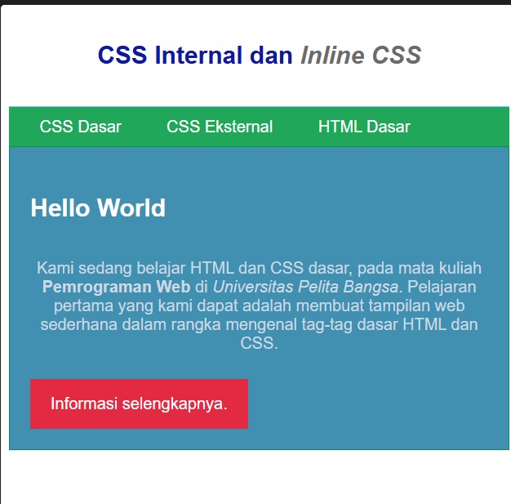
Gambar 5. Tampilan setelah ID dan class selector ditambahkan

C. Validasi CSS
Validasi dilakukan dengan W3C CSS Validator (https://jigsaw.w3.org/css-validator/) menggunakan fitur By file upload.

1. CSS Eksternal (style_eksternal.css)
Hasil: Selamat! Tidak ditemukan kesalahan. Dokumen tervalidasi sebagai CSS level 3 + SVG.
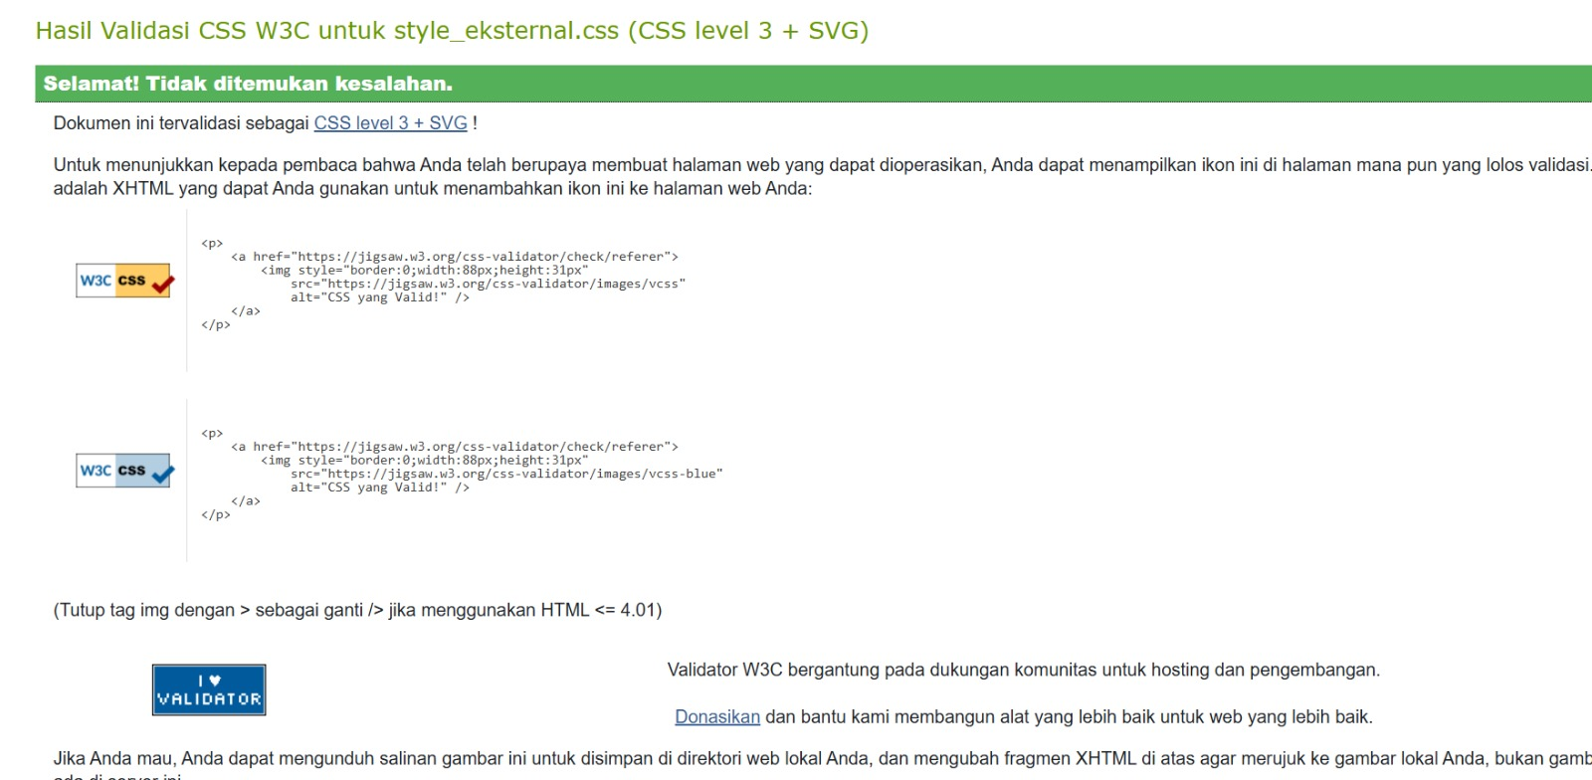
Gambar 6. Hasil validasi style_eksternal.css

2. CSS Internal dan Inline (lab2_css_dasar.html)
Hasil: Selamat! Tidak ditemukan kesalahan. Dokumen tervalidasi sebagai CSS level 3 + SVG.
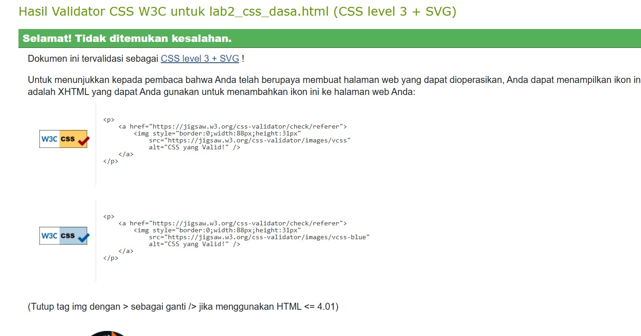
Gambar 7. Hasil validasi CSS internal dan inline pada file HTML

D. Pertanyaan dan Tugas

1. Eksperimen mengubah dan menambah properti CSS
Eksperimen dilakukan dengan mengubah beberapa nilai pada kode CSS, lalu melihat perubahannya di browser. Contoh eksperimen:
Perubahan | Kode | Hasil
Warna latar menu | nav { background: #8E24AA; } | Menu berubah menjadi ungu
Sudut tombol membulat | .button { border-radius: 8px; } | Tombol bersudut melengkung
Ukuran font judul | h1 { font-size: 32px; } | Judul menjadi lebih besar
[Ganti contoh di atas dengan eksperimenmu sendiri dan tempel screenshot hasilnya di sini]

2. Perbedaan deklarasi h1 {...} dengan #intro h1 {...}
h1 {...} adalah element selector yang berlaku untuk semua elemen <h1> di halaman. Sedangkan #intro h1 {...} adalah descendant selector yang hanya berlaku untuk <h1> yang berada di dalam elemen ber-id intro.
Perbedaan lainnya ada pada spesifisitas. Selector #intro h1 mengandung satu ID dan satu elemen, sedangkan h1 hanya satu elemen. Karena itu #intro h1 lebih spesifik, sehingga bila keduanya mengatur properti yang sama, nilai dari #intro h1 yang dipakai.
Contoh pada praktikum ini:
h1 {
color: #0F189F;
text-align: center;
padding: 20px 10px;
}
#intro h1 {
color: #fff;
text-align: left;
border: 0;
}
- <h1> di dalam <header> ("CSS Internal dan Inline CSS") hanya terkena aturan h1, sehingga berwarna biru dan rata tengah.
- <h1> di dalam <div id="intro"> ("Hello World") terkena kedua aturan. Properti color dan text-align ditimpa oleh #intro h1 sehingga menjadi putih dan rata kiri, sedangkan padding tetap dari aturan h1 karena tidak ditimpa.

3. CSS internal, eksternal, dan inline pada elemen yang sama
Yang ditampilkan adalah deklarasi inline CSS, karena inline memiliki prioritas tertinggi dibanding internal maupun eksternal. Aturannya:
- Inline CSS (atribut style) menang atas keduanya.
- Internal dan eksternal memiliki tingkat prioritas yang sama bila selector-nya sama, sehingga yang menang adalah yang ditulis paling akhir dalam urutan pemuatan di dokumen.
Contoh:
/* style_eksternal.css */
p { color: red; }
<link rel="stylesheet" href="style_eksternal.css">
<style>
p { color: green; }
</style>

<p style="color: blue;">Teks ini berwarna biru</p>
Teks tampil biru karena inline CSS menang. Jika atribut style dihapus, teks tampil hijau karena CSS internal ditulis setelah <link>. Jika posisi <link> dipindah ke bawah tag <style>, teks tampil merah.
Catatan: bila selector-nya berbeda, yang menentukan adalah spesifisitas, bukan urutan. Pada praktikum ini, h1 di CSS internal berwarna biru, tetapi #intro h1 di CSS eksternal menghasilkan warna putih pada "Hello World" karena selector ID lebih spesifik, walaupun CSS eksternal dimuat lebih dulu.

4. Elemen dengan ID dan class sekaligus
Deklarasi dari ID selector yang ditampilkan, karena spesifisitas ID lebih tinggi daripada class. Hal ini berlaku walaupun aturan class ditulis setelah aturan ID. Contoh dengan elemen <p id="paragraf-1" class="textparagraf">:
.textparagraf {
color: green;
font-size: 18px;
}
#paragraf-1 {
color: red;
}
<p id="paragraf-1" class="textparagraf">Paragraf ini berwarna merah</p>
- color tampil merah, karena #paragraf-1 mengalahkan .textparagraf.
- font-size: 18px tetap berlaku, karena properti itu tidak diatur oleh ID selector. Jika dua aturan tidak bentrok pada properti yang sama, keduanya tetap diterapkan.

E. Kesimpulan
- CSS terdiri dari selector dan declaration (property dan value).
- CSS dapat ditulis dengan tiga cara: internal, eksternal, dan inline. Pemisahan ke file eksternal memudahkan pengelolaan gaya di banyak halaman.
- Pemilihan elemen dapat memakai element selector, class selector (.), dan ID selector (#), dengan urutan prioritas inline > ID > class > element.
- Validasi dengan W3C CSS Validator membantu memastikan kode CSS bebas dari kesalahan penulisan.

